Ein Bild, das Outdoorobjekt, Feuerwerk enthält.
**Wunderkerze**

Pro Teilnehmende:

4.4 g Ba(NO3)2

0.6 g Gummi Arabicum

2.5 g Fe

0.4 g Al

Alles auf Wägeschälchen geben, mit Glasstab (Spatel etc.) vermengen und

tropfenweise (!!!)

heisse Stärkelösung dazugeben, bis ein zäher, dicker Brei entsteht.

Mit Handschuhen auf Pfeifenputzerdraht ‘kleben’.

Im Ofen bei ca. 80ºC trocknen.

Chemie (‘Wikipedia’):

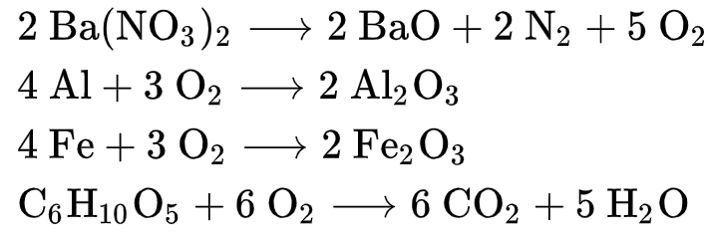

!! Achtung: die selbst hergestellte Wunderkerze NICHT in geschlossenen Räumen anzünden. Balkon, frische Luft oder ähnlich. Es kann sein, dass Teile der Wunderkerze abbrechen, herunterfallen und am Boden weiterbrennen !!